Консультация для воспитателей:



**«РАЗВИТИЕ ФИЗИОЛОГИЧЕСКОГО И РЕЧЕВОГО ДЫХАНИЯ»**

Наша речь осуществляется благодаря четкой и правильной работе всех органов, принимающих участие в речевом акте. Важной частью речи является дыхание.

К органам дыхания относятся: грудная клетка, легкие и дыхательные пути (наружный нос, полость носа, глотка, гортань, трахея, бронхи). Дыхательный аппарат обеспечивает газообмен между вдыхаемым воздухом и кровью, а также очищение от пылевых частиц, увлажнение и согревание вдыхаемого воздуха.

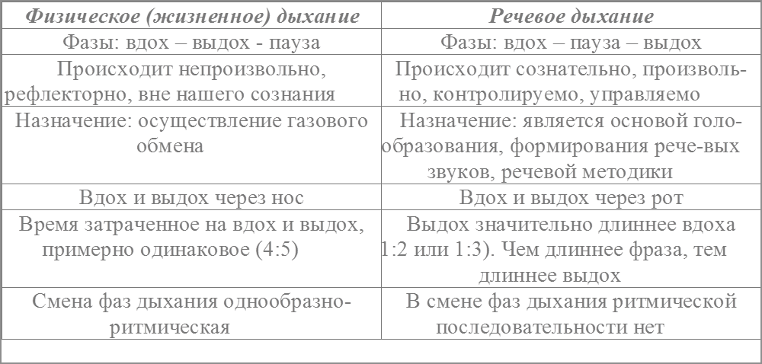

Наиболее правильное, целесообразное и удобное для речи диафрагмально-реберное дыхание.

Регулярные занятия дыхательной гимнастикой способствуют воспитанию правильного речевого дыхания с удлиненным постепенным выдохом, профилактике болезней дыхательных путей. Такие заболевания, как ринит, ринофарингит, гайморит, хронический бронхит, аденоидит, полипы носовой полости часто являются причиной неправильного звукопроизношения у детей, затрудняют процесс правильного речевого дыхания, меняют интонационную окраску голоса, вызывают изменения в строении органов артикуляции.

Правильное носовое дыхание способствует тренировке дыхательной мускулатуры, улучшает местное и мозговое кровообращение, препятствует разрастанию аденоидов, предохраняет от переохлаждения

В дошкольном учреждении дыхательным упражнениям необходимо уделять особое внимание.

Правильное речевое дыхание – основа для нормального звукопроизношения, речи в целом. Некоторые звуки требуют энергичного сильного выдоха, сильной воздушной струи.

На занятиях по развитию дыхания необходимо соблюдать следующие требования:

- выполнять упражнения каждый день по 3-6 минут, в зависимости от возраста детей;

- проводить упражнения в хорошо проветренном помещении или при открытой форточке;

- заниматься до еды;

- заниматься в свободной, не стесняющей движения одежде;

- дозировать количество и темп проведения упражнений;

- вдыхать воздух через рот и нос, выдыхать – через рот;

- вдыхать легко и коротко, а выдыхать длительно и экономно;

- в процессе речевого дыхания не напрягать мышцы в области шеи, рук, живота, груди; плечи не поднимать при вдохе и опускать при выдохе;

- после выдоха перед новым вдохом сделать остановку на 2-3 секунды.

**Игровые упражнения для развития физиологического и речевого дыхания**

**«Задуй упрямую свечу»** - в правой руке держать цветные полоски бумаги; левую ладонь положить на живот; вдохнуть ртом, надуть живот; затем длительно выдыхать, «гасить» свечу.

**«Паровоз»** - ходить по комнате, имитируя согнутыми руками движения колес паровоза, произнося при этом «чух-чух» и изменяя скорость движения, громкость и частоту произношения.

**«Пастушок»** - подуть носом в небольшую дудочку как можно громче, чтобы созвать разбежавшихся в разные стороны коров; показать ребенку, что необходимо вдохнуть через нос и резко выдохнуть в дудочку.

**«Гуси летят»** - медленно и плавно ходить по комнате, взмахивая руками, как гуси; руки-крылья на вдохе опускать, произнося «Гу-у-у» (8-10 раз).

**«Кто громче»** - выпрямить спину, сомкнуть губы, указательный палец левой руки положить на боковую сторону носа, плотно прижимая левую ноздрю, глубоко вдохнуть правой ноздрей (рот закрыть) и произносить (выдыхать) «м-м-м», одновременно похлопывая указательным пальцем правой руки по правой ноздре (в результате получается длинный скандированный выдох); звук (М) надо направлять в нос, он должен быть звучным; выполнить такие же действия, прижимая правую ноздрю.

**«Аист»** - стоять прямо, поднять руки в стороны, одну ногу, согнув в колене, вынести вперед и зафиксировать положение на несколько минут, удерживая равновесие; на выдохе опустить ногу и руки, тихо произнося «ш-ш-ш» (6-7 раз).

**«Маятник»** - сесть по-турецки, руки на затылке; спокойно вдохнуть (пауза 3 с), наклониться вперед – выдох, возвратиться в исходное положение – вдох. Повторить 3-4 раза.

**«Охота»** - закрыть глаза, по запаху определить, что за предмет перед вами (апельсин, духи, варенье и т. д.).

**«Шарик»** - представить себя воздушными шариками; на счет 1, 2, 3, 4 сделать четыре глубоких вдоха и задержать дыхание. Затем на счет 1-5 медленно выдохнуть.

**«Каша»** - вдыхать через нос, на выдохе произнести слово «пых». Повторить не менее 6 раз.

**«Ворона»** - сесть прямо, быстро поднять руки через стороны вверх – вдох, медленно опустить руки – выдох. Произнести: кар!

**«Покатай карандаш»** - вдохнуть через нос и, выдыхая через рот, прокатить по столу круглый карандаш.

**«Греем руки»** - вдыхать через нос и дуть на озябшие руки, плавно выдыхая через рот, как бы согревая руки.

**«Пилка дров»** - встать друг против друга парами, взяться за руки и имитировать распиливание дров: руки на себя – вдох, руки от себя – выдох.

**«Дровосек»** - встать прямо, ноги чуть уже плеч; на выдохе сложить руки топориком и поднять вверх. Резко, словно под тяжестью топора, вытянутые руки на выдохе опустить вниз, корпус наклонить, позволяя рукам «прорубить» пространство между ногами. Произнести «ух». Повторить 6-8 раз.

**«Сбор урожая»** - встать прямо, поднять руки вверх, чтобы достать яблоки, - вдох (пауза 3 с). Опустить руки, наклонить корпус вперед и вниз – выдох. Повторить 3-4 раза.

**«Комарик»** - сесть, ногами обхватив ножки стула, руки поставить на пояс. Вдохнуть, медленно повернуть туловище в сторону; на выдохе показать, как звенит комарик – «з-з-з»; быстро вернуться в исходное положение. Новый вдох – и поворот в другую сторону.

**«Сыграем на гармошке»** - встать прямо, ноги слегка расставить, руки на поясе. Вдохнуть (пауза 3 с). Наклон в левую сторону – медленно выдохнуть, растянув правый бок. Исходное положение – вдох (пауза 3 с). Наклон в правую сторону – медленно выдохнуть. Повторить 3-4 раза.

**«Трубач»** - поднести к губам воображаемую трубу. Имитируя движения трубача, нажимать пальчиками на воображаемые клавиши, на выдохе произнося «ту-ту-ту» (10-15 с)

**«Жук»** - сесть, руки развести в стороны, немного отведя их назад, - вдох. Выдыхая, показать, как долго жужжит

большой жук – «ж-ж-ж», одновременно опуская руки вниз.

**«Шину прокололи»** - сделать легкий вдох, выдыхая, показать, как медленно выходит воздух через прокол в шине – «ш-ш-ш».

